Groepsweekend 2019
Beste leden & ouders

Het 2-jaarlijks groepsweekend nadert weer dus wordt het stilaan tijd om jullie wat meer informatie te geven.
Het thema voor dit jaar is “Dodentocht”. We gaan niet echt de 100km wandelen, maar we gaan dit weekend wel alles in thema zetten van deze zware wandeling.
Dit jaar zal het weekend doorgaan van 8 tot 10 maart te Bornem. We spreken af op vrijdag 8 maart om 18u45 stipt (in perfect uniform) op de parking voor de Carpetright in Merksem. We beginnen hier het weekend met een groepsformatie en daarna vertrekken we met auto’s naar de weekendplaats.
Het weekend eindigt zondagmiddag 10 maart om 12u00. We rekenen erop dat jullie zelf vervoer regelen voor zowel vrijdagavond als zondagmiddag. Je kan een mailtje sturen naar de leiding indien je zelf rijdt of nog vervoer nodig hebt. Bij problemen signaleer je dit best tijdig aan de leiding en zoeken we samen een oplossing.
Adres weekendlocatie: Kloosterstraat 81, 2880 Bornem, België
Wat neem je allemaal mee op een groepsweekend?
- Uniform (aandoen bij vertrek)
- Proper ondergoed & sokken
- Regenjas
- Gemakkelijke schoenen (sportschoenen)
- Eventueel pantoffels
- Slaapzak & matras/veldbedje
- Speelkleren
- Verkleedkleren
- Wasgerief (tandenborstel, tandpasta, kam, washandje, deo,..)
- Zaklamp
- GEEN waardevolle spullen! Vooral voor de oudere leden, kwijt=kwijt.
Je hoeft ook geen geld mee te nemen want dat kan je toch niet gebruiken.
Zo’n weekend is uiteraard niet gratis, dus vragen we jullie om zo snel mogelijk het weekendgeld, €30 per kind, te storten op de takrekening van uw kind(eren), met vermelding “groepsweekend [voornaam] [achternaam]”
• Kapoenen: BE12 7795 9993 1492
• Welpen: BE98 7795 9993 1593
• Jonggivers: BE87 7795 9993 1694
• Givers: BE76 7795 9993 1795
Moesten er nog vragen zijn, aarzel dan zeker niet om de takleiding te contacteren.
We hopen op een talrijke opkomst!
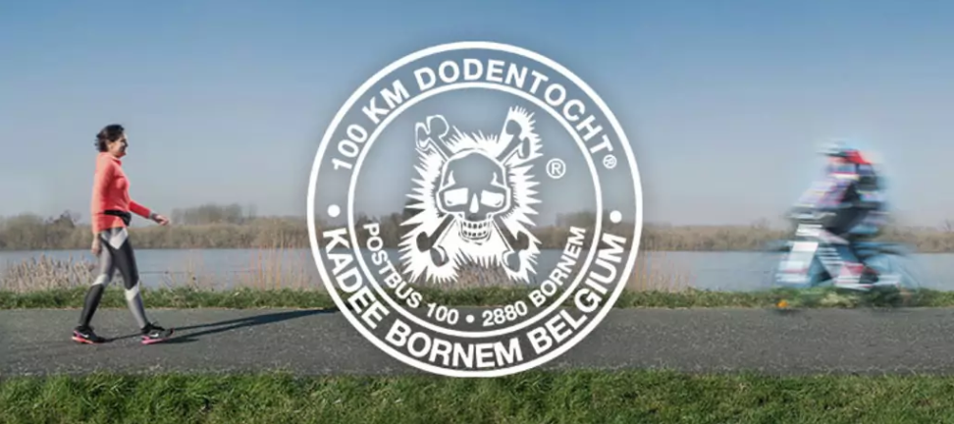
Tot dan! De leidingsploeg 26

